MEMORIA PRÁCTICA 3

cruzamiento

andres villota camacho Y Sergio garcía

2019

Contenido

• *Descripción de la práctica* 3

• *Procedimiento realizado* 4

• Material utilizado 11

• *HMI* 11

# Descripción de la práctica

A partir del esquema eléctrico de la figura, que corresponde a una instalación conmutada desde tres puntos (cruzamiento), realizar el diagrama de contactos en el software step 7 calculando la tabla de verdad, minimizando por Karnaugh y cargar el programa en el PLC comprobando su correcto funcionamiento. La salida que deseo activar es la Q0.7.

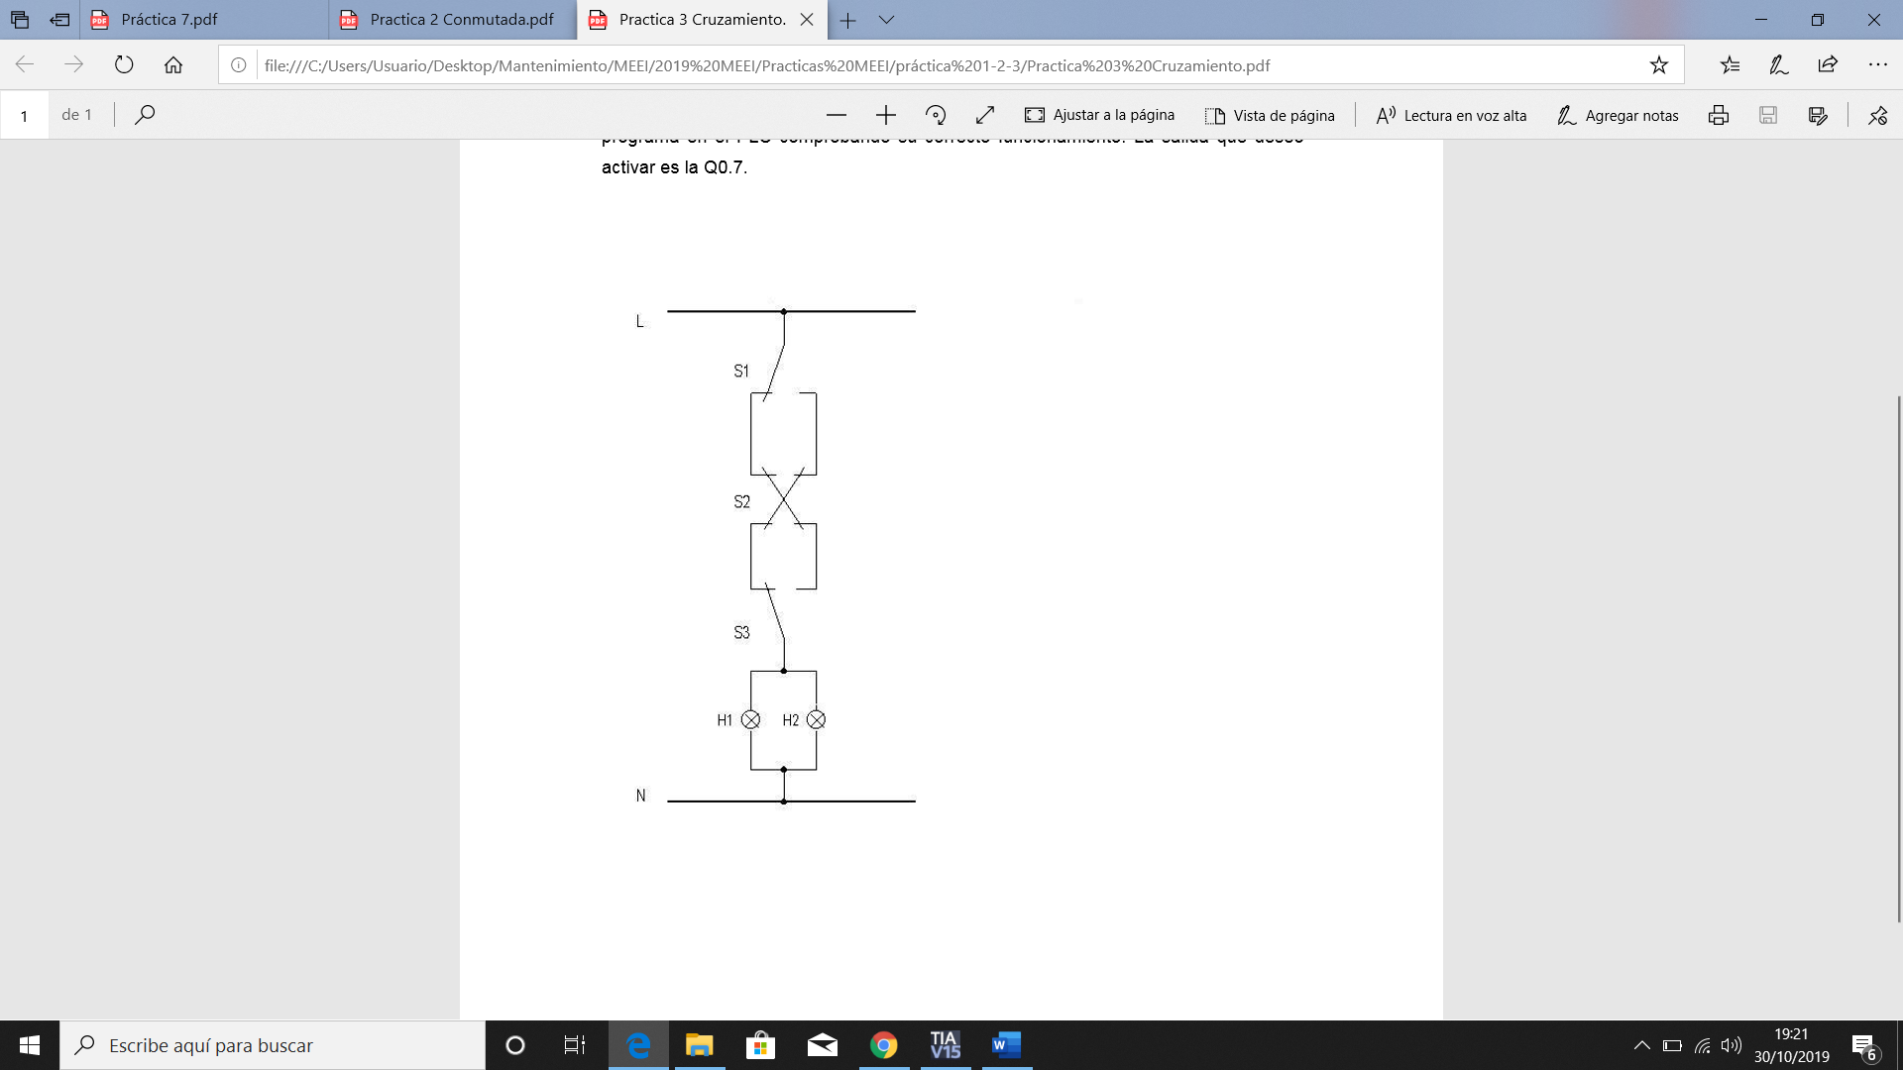

# Procedimiento realizado

Lo primero es hacer la tabla de verdad y Karnaugh.

Tenemos el siguiente esquema:

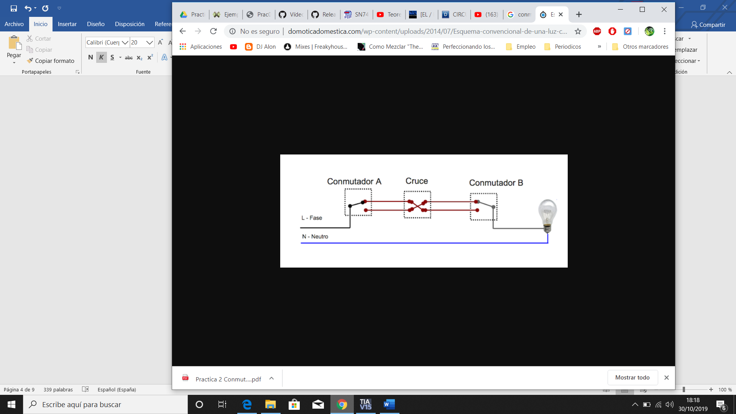

En nuestro caso el cruce tendría otro interruptor que nos da como resultado la siguiente tabla de verdad:

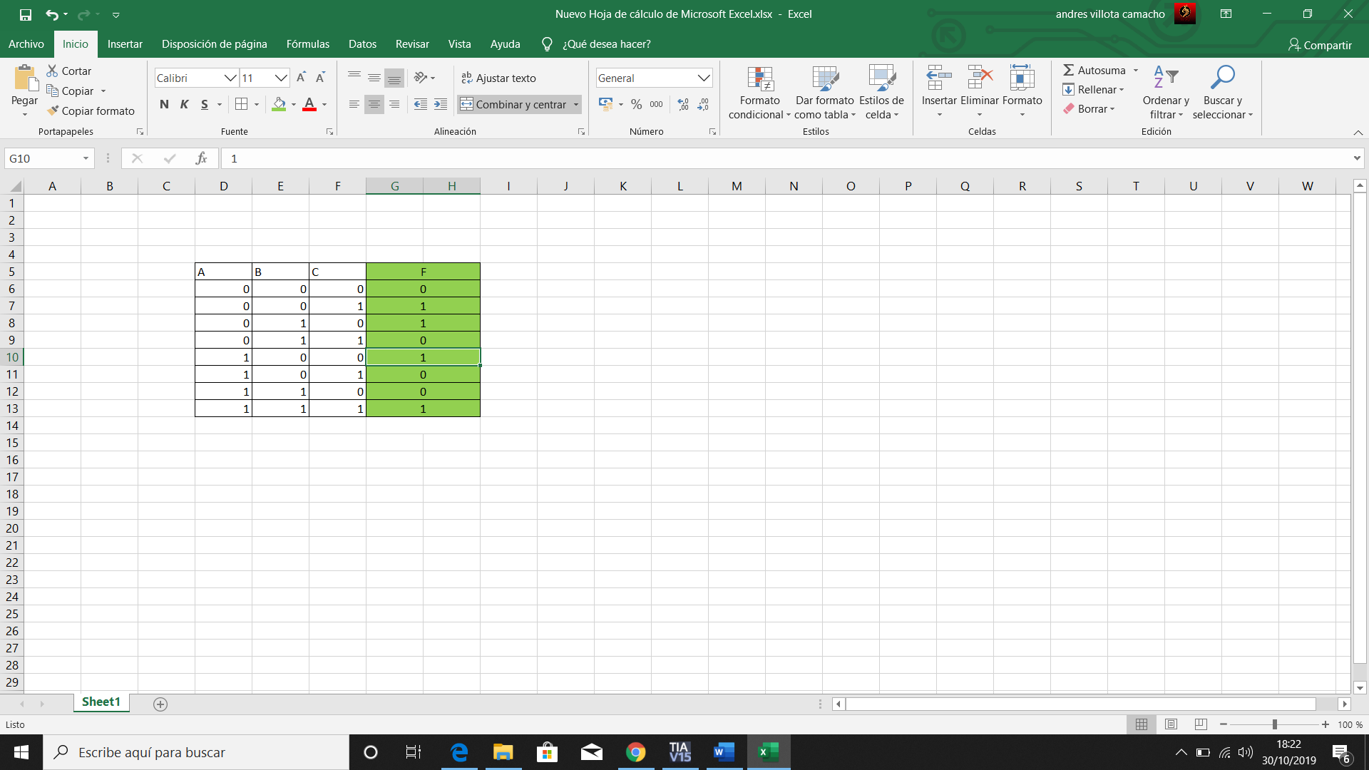

Realizamos Karnaugh y nos da la siguiente función:

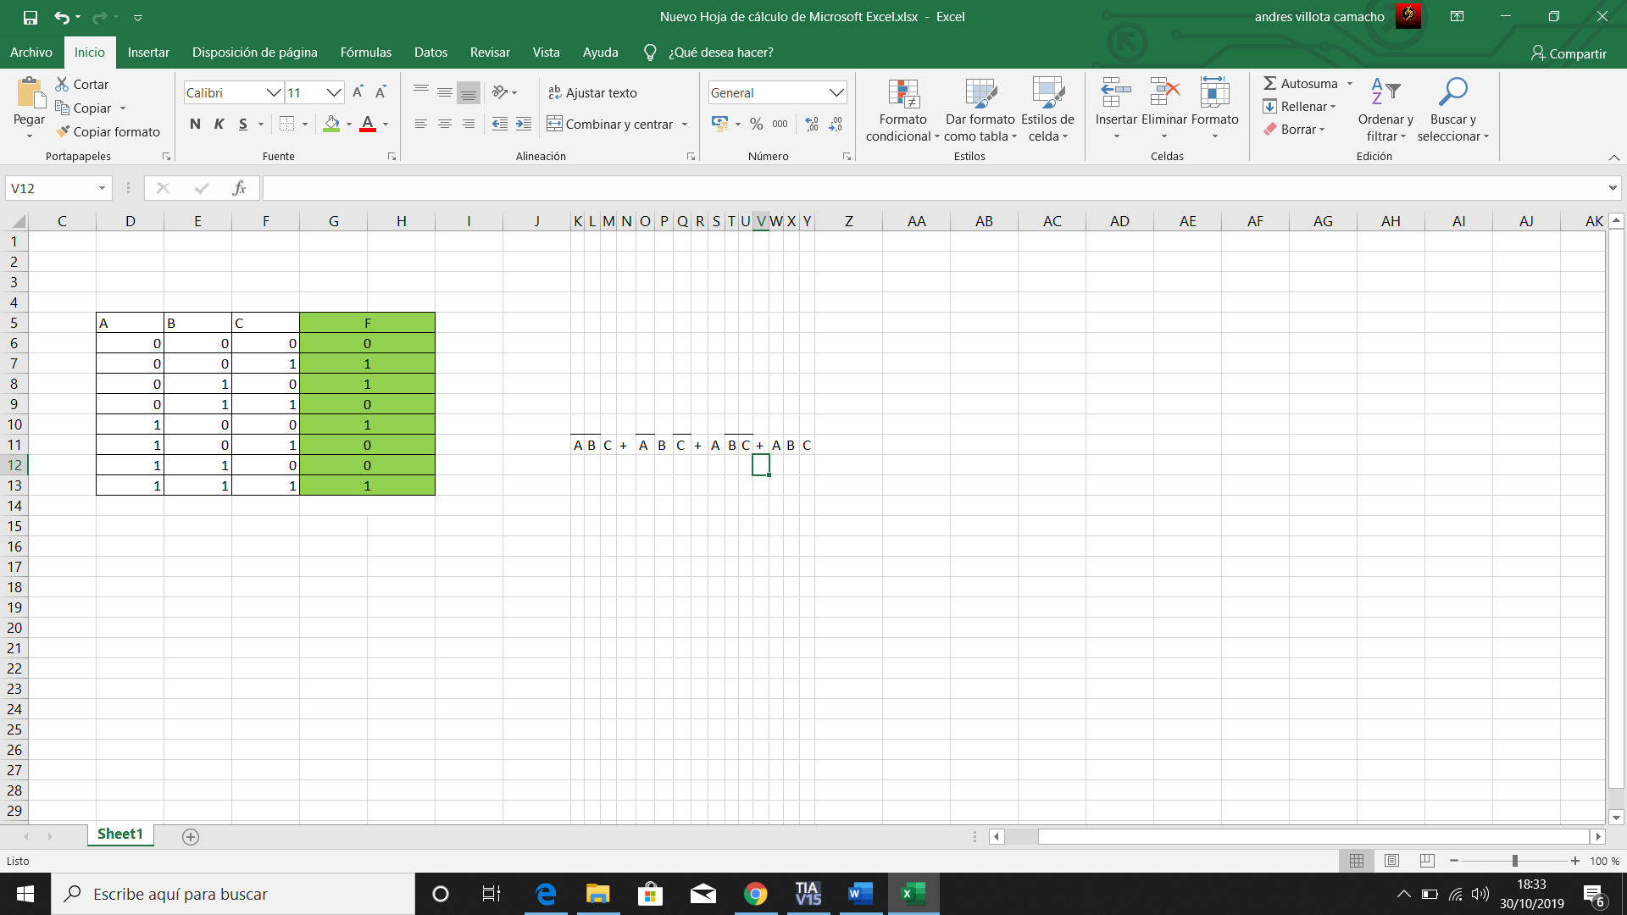

Abrimos el Tia Portal y lo primero que hacemos al crear un nuevo proyecto es agregar nuestro dispositivo, en este caso nosotros disponemos de un PLC

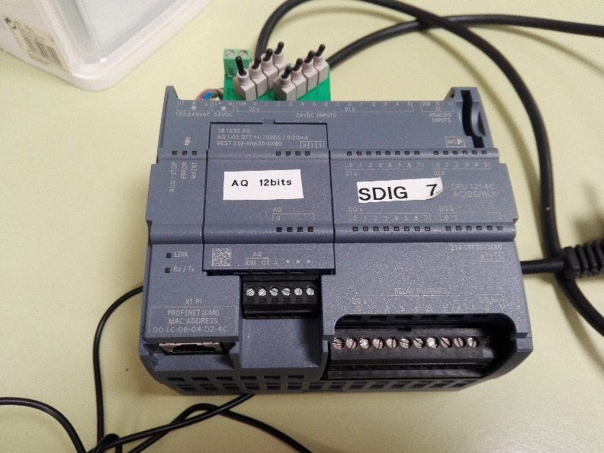

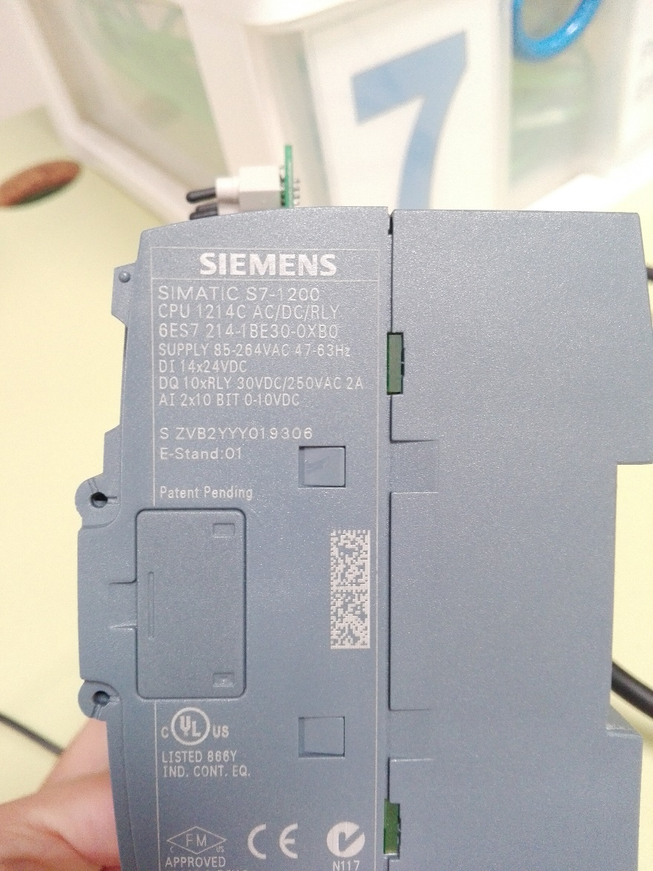

Por lo que en dispositivos elegiremos un PLC SIEMENSSIMATIC S7-1200 CPU 1214C AC/DC/RLY 6ES7214-1BE30-0XB0. Este sería nuestro dispositivo en este caso.

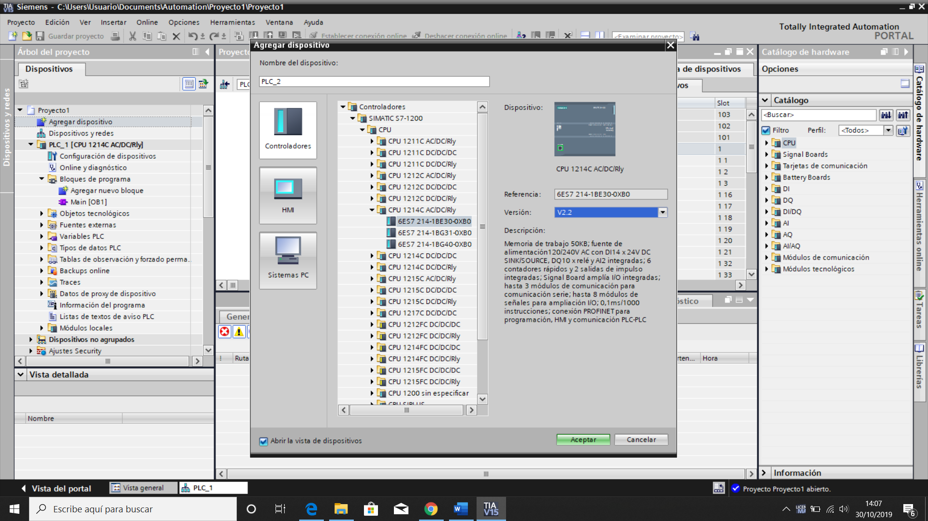

Una vez agregado el dispositivo, pasamos a asignarle un signal board, en este caso nuestra signal board es una AQ de 12 bits, vamos al apartado catálogo que está a la derecha y buscamos nuestra signal board.

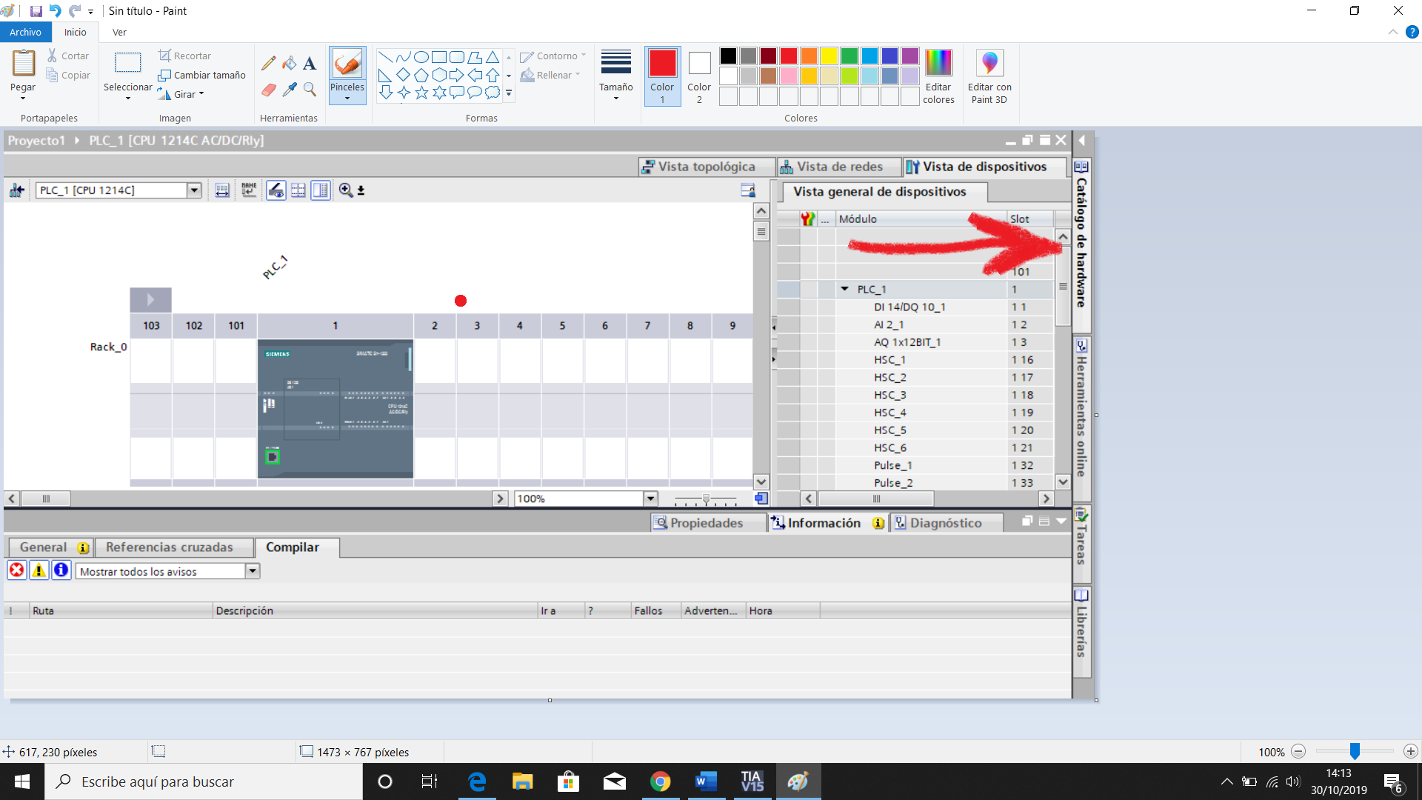

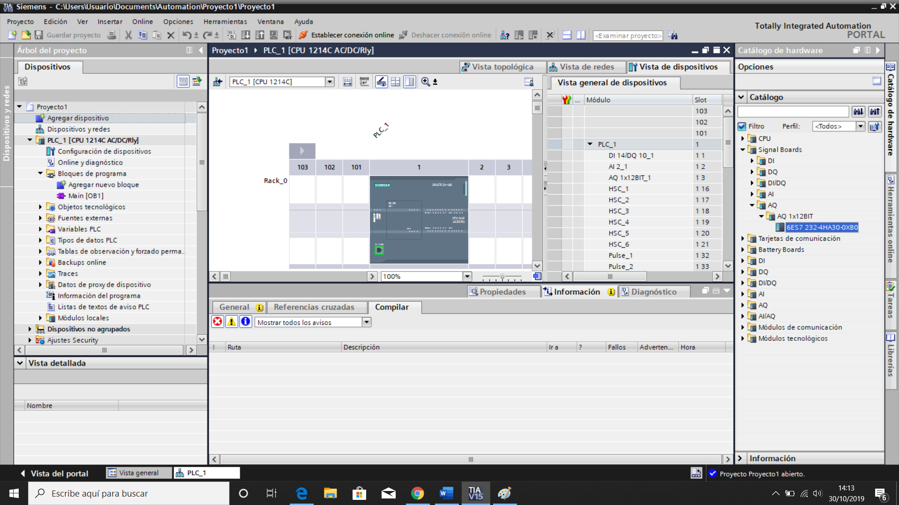

Con nuestro PLC montado en nuestro proyecto, sólo queda programarlo para que realice la tarea que nos dice la práctica.

Lo primero es asignar variables.

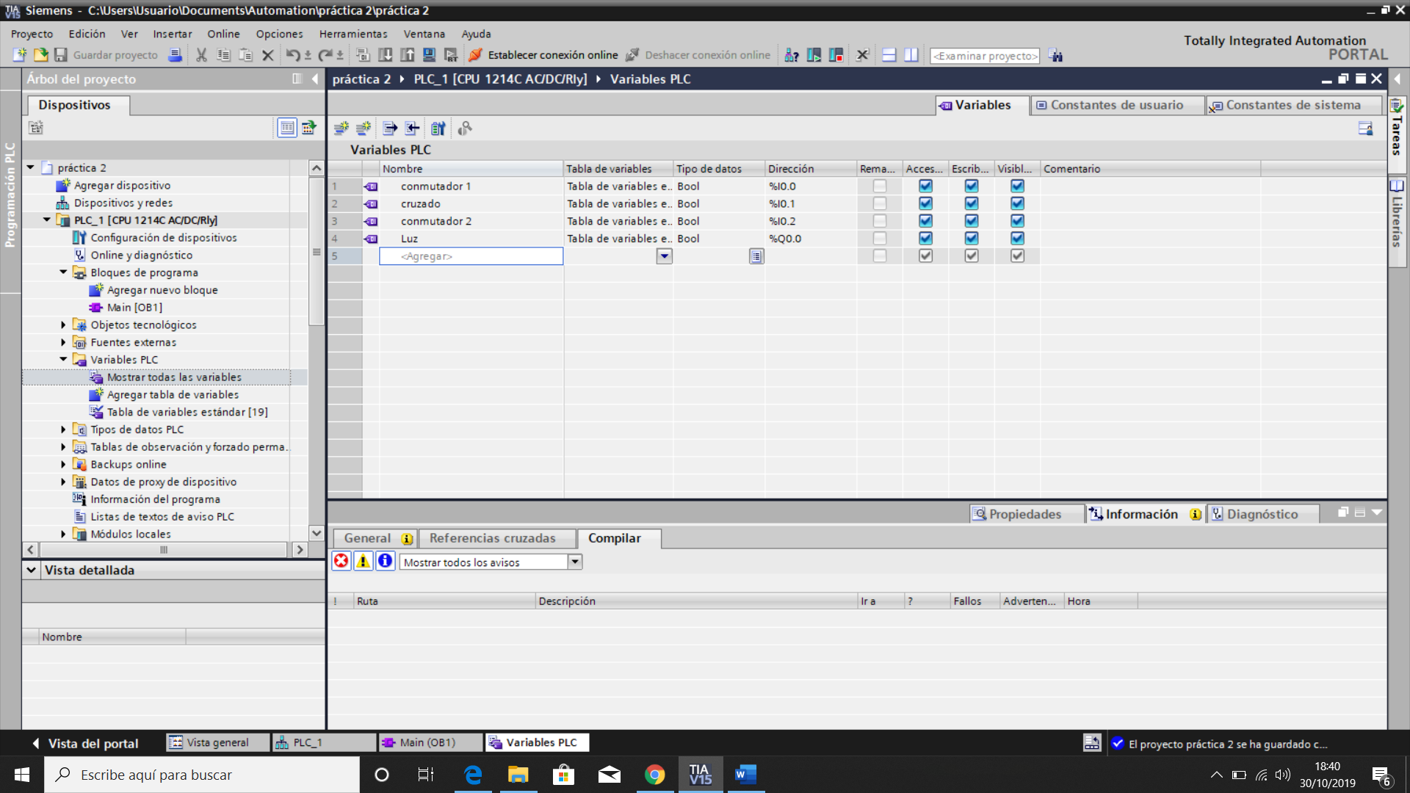

Para este caso, necesitaremos de 4 variables, 3 de entrada y una de salida.

Una vez tenemos nuestras variables, nos vamos al Main, que es donde le diremos al PLC, qué tiene que hacer, cuándo y cómo.

En este caso, la práctica nos pide que, al activar uno de los tres interruptores, la luz se encienda si está apagada o viceversa.

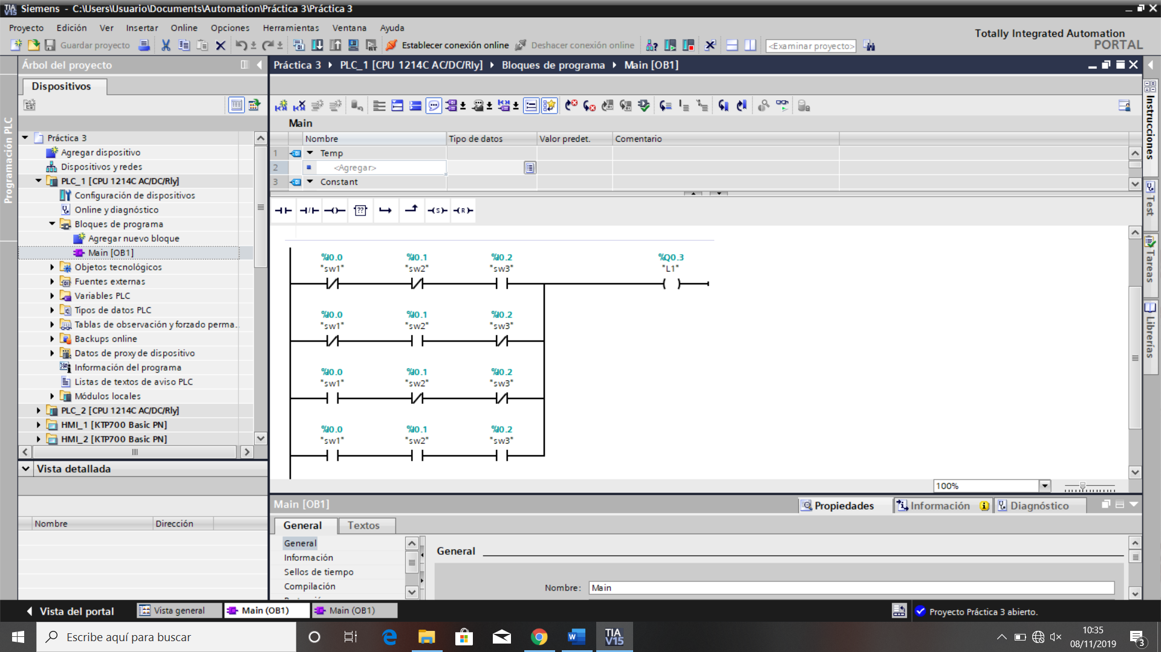

Lo que pone aquí, básicamente es, si yo tengo tres conmutadores con cruzamiento, cada vez que de a cualquiera de los tres, la luz cambiará de estado.

Por último, cargamos nuestro programa en el PLC y comprobamos que funciona correctamente.

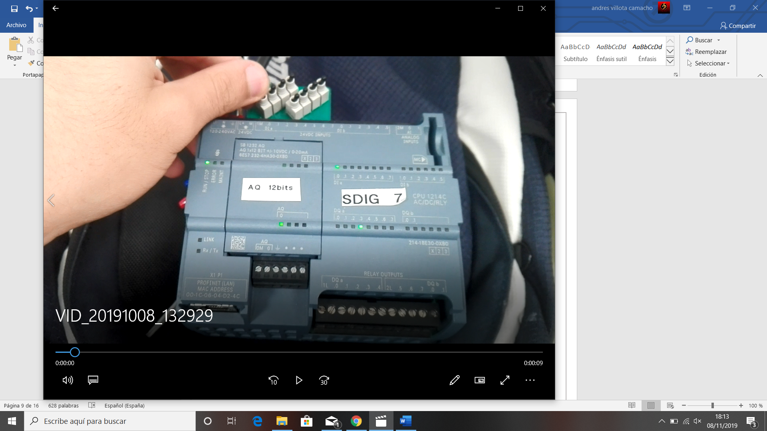

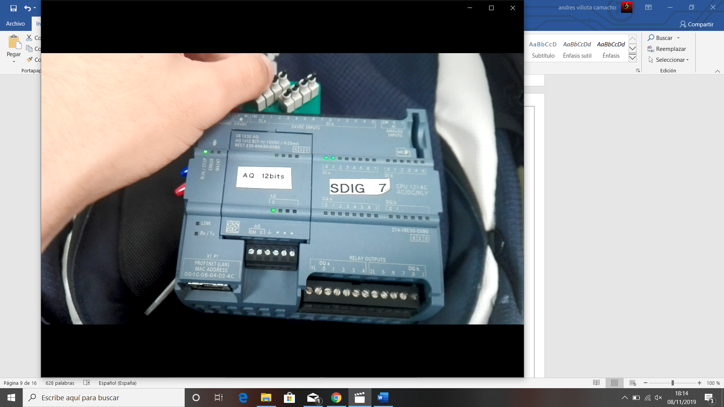

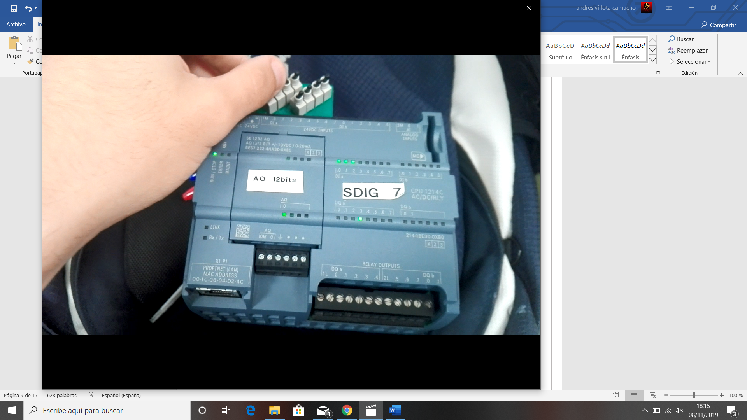

# Material utilizado

PLC SIEMENSSIMATIC S7-1200 CPU 1214C AC/DC/RLY 6ES7214-1BE30-0XB0

Programa Tia Portal

Signal board AQ 12 bits

Cálculos a papel

# HMI

Ahora vamos a modificar la práctica para que funcione también con una pantalla HMI. Lo primero es configurar una pantalla en el Tia Portal.

Agregar dispositivo-HMI. Buscamos la pantalla de la que dispongamos para realizar la práctica. Pondremos siempre la última versión.

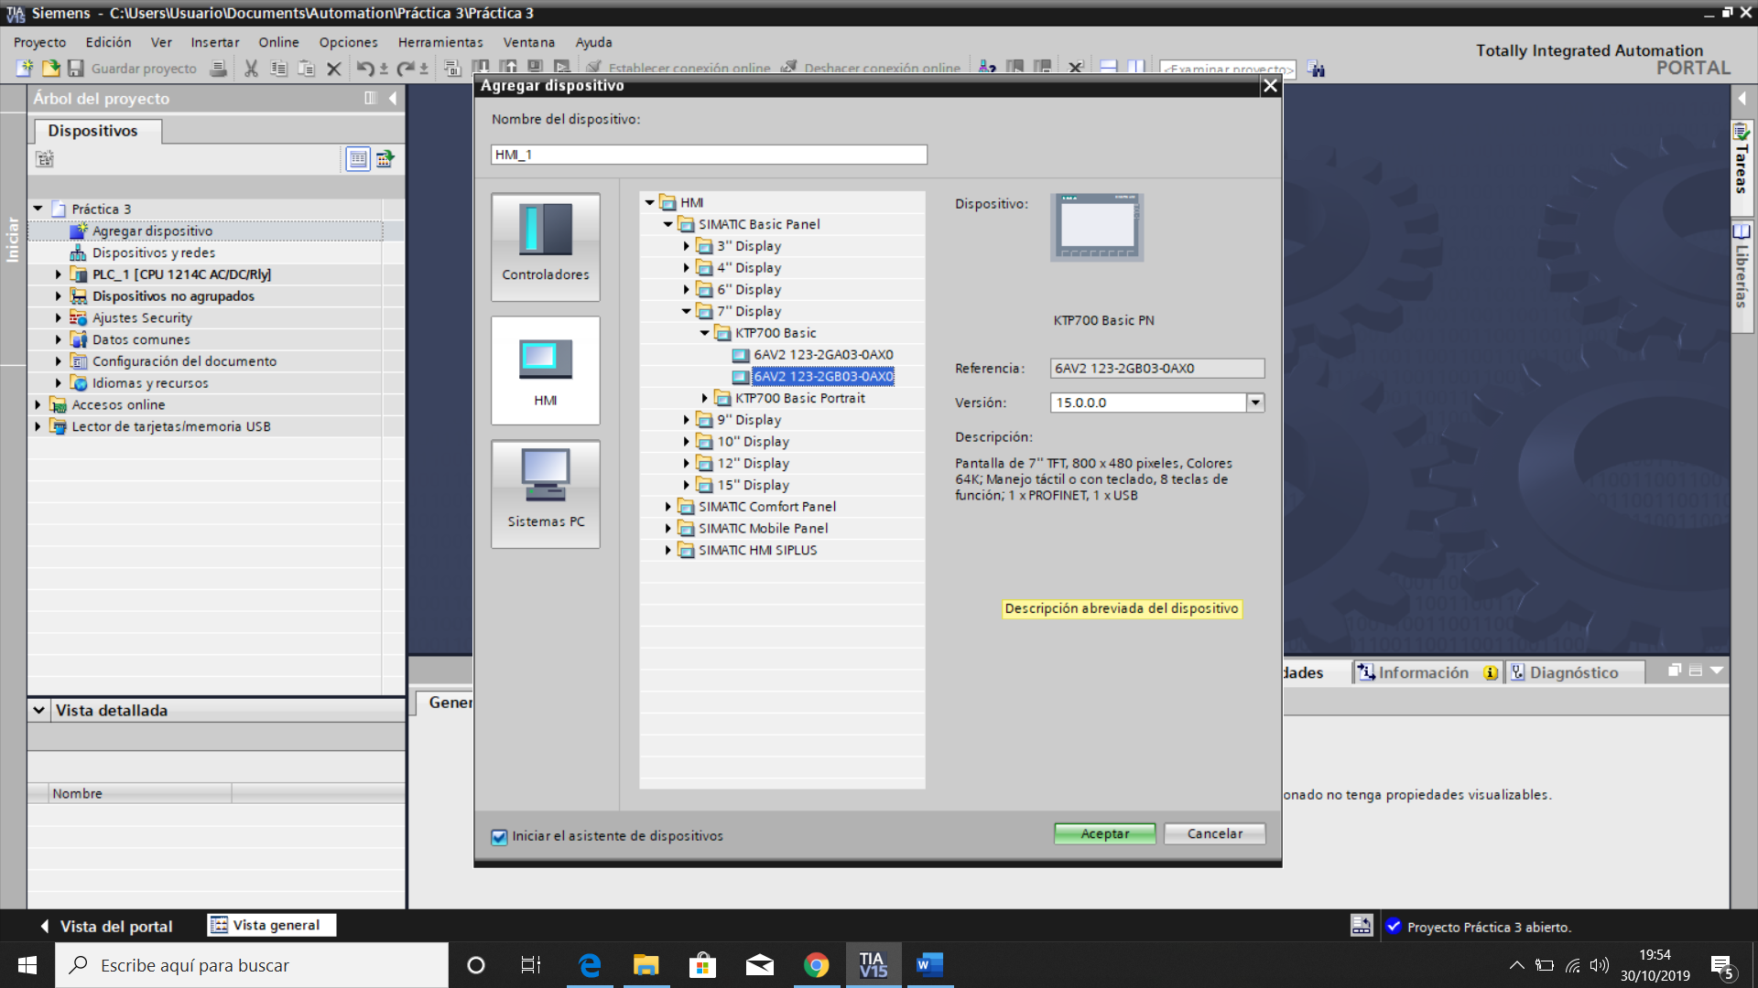

Damos a todo siguiente, de momento lo único que podemos modificar es el color de fondo. Una vez creada la imagen raíz vamos a modificar el programa que ya habíamos hecho.

Lo primero es mirar las variables, necesitaremos algunas más.

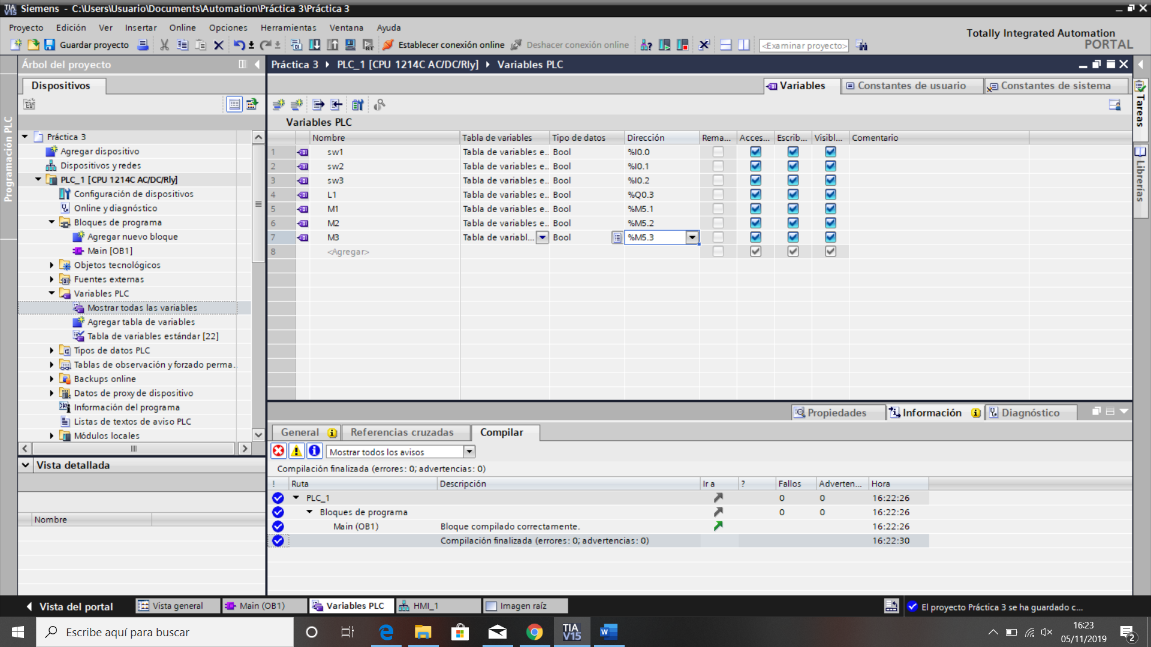

Hemos agregado 3 marcas, que representan nuestros interruptores. Ahora vamos a modificar nuestro main.

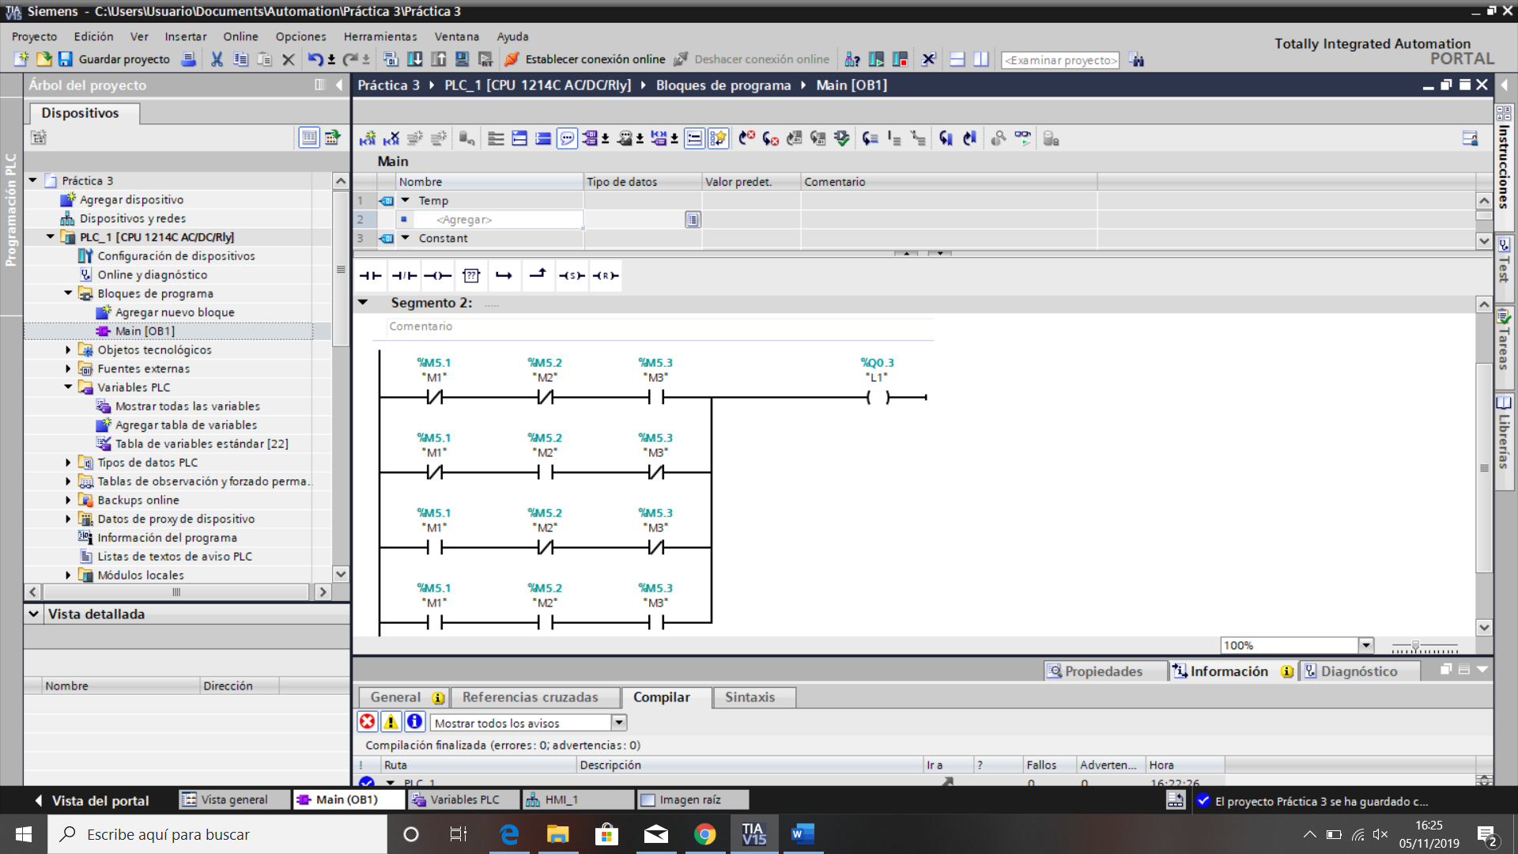

Tenemos un nuevo segmento, con cada marca que se activará en la pantalla, activaremos la lámpara.

Agregamos nuestras variables al HMI

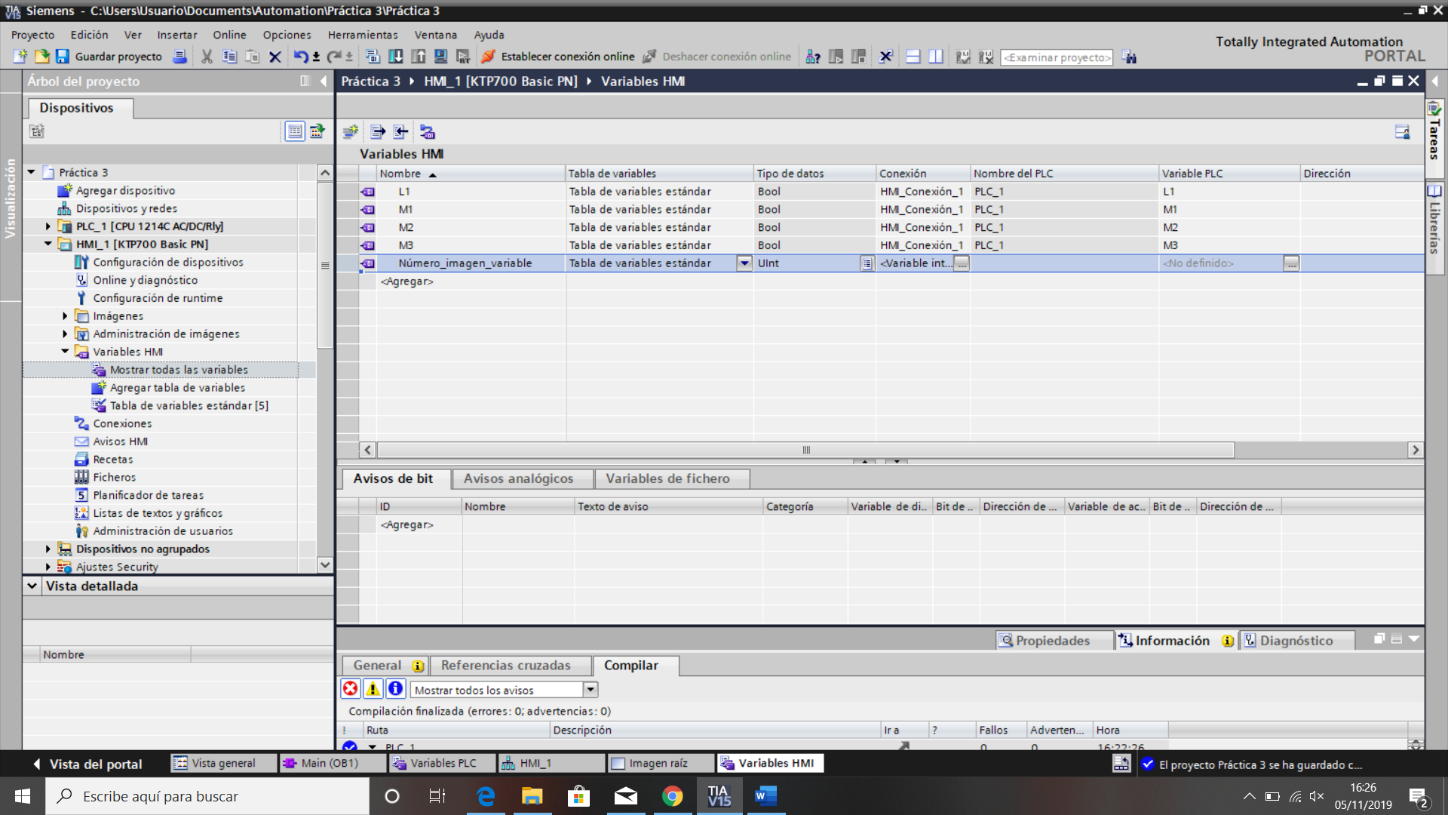

Y en nuestra imagen raíz ponemos los 3 interruptores y la lámpara (representadas por un círculo). Nos quedaría de la siguiente forma:

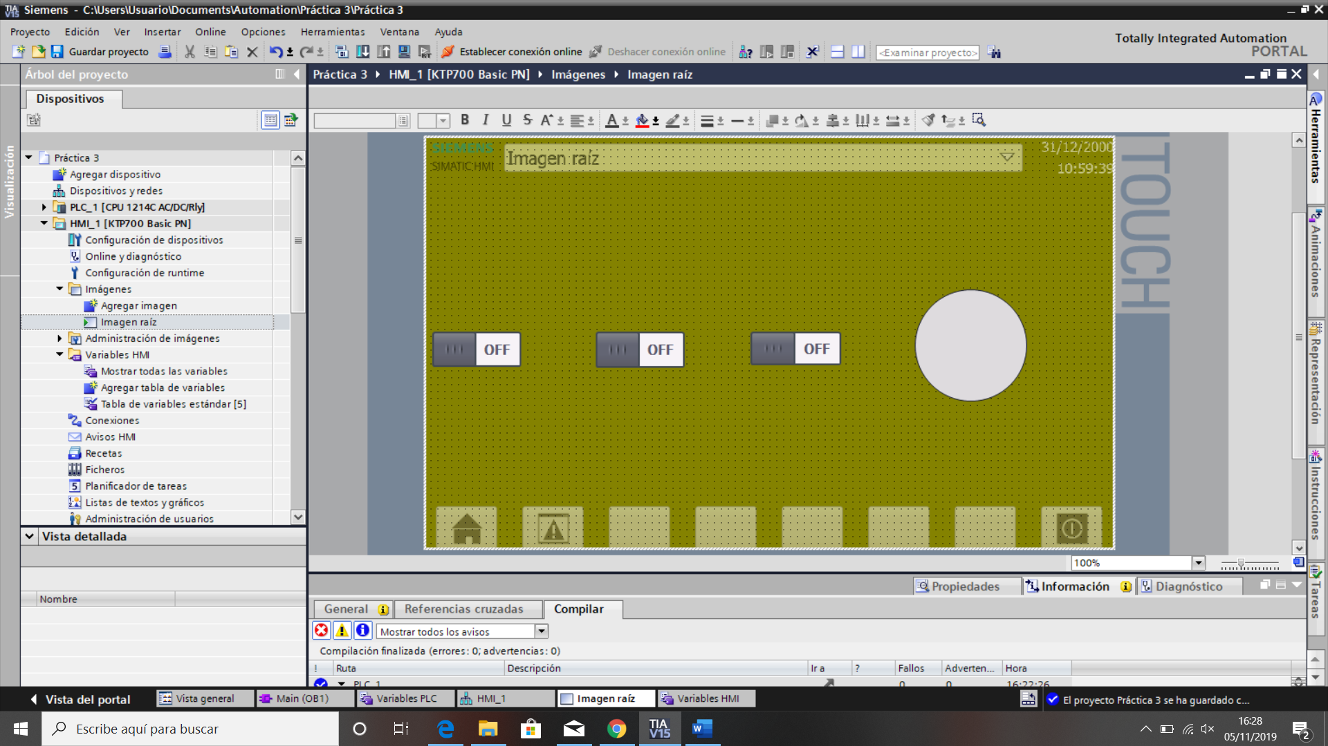

En propiedades del interruptor, vamos a eventos y le configuramos un cambio para que cada vez que este cambie se active o desactive su marca asignada.

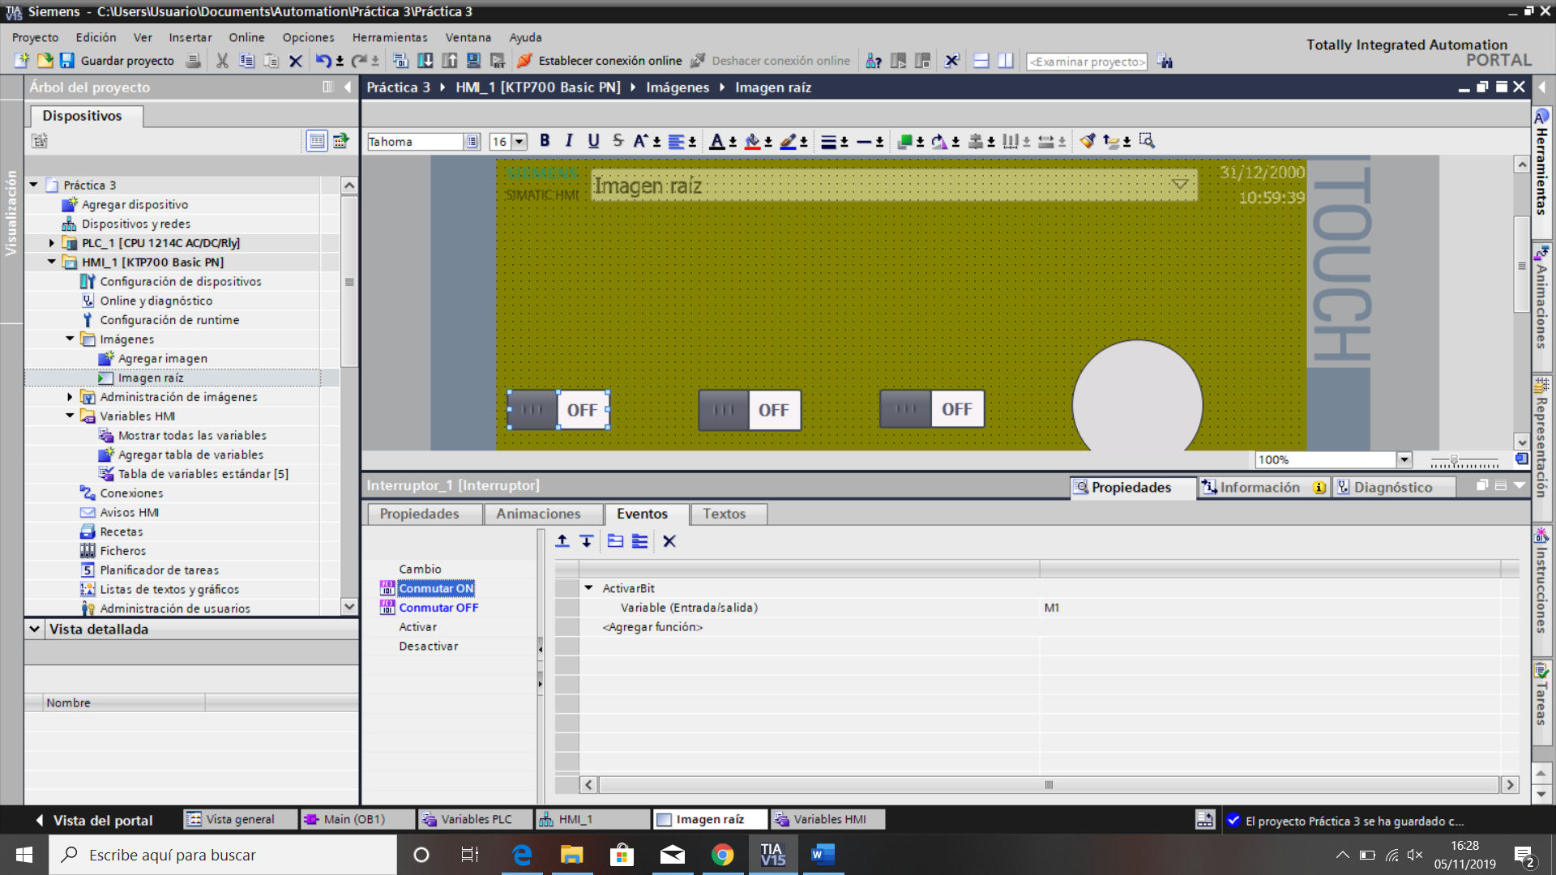

De esta forma le decimos al interruptor que al activar o desactivarlo, este active o desactive el bit asociado a esa variable.

Ahora vamos con la lámpara. En las propiedades de la lámpara, vamos a animaciones y en visualización, agregaríamos una animación.

Le decimos que para la variable L1(Lámpara número 1) si su bit está en 0 el color del círculo será gris, por el contrario, si su bit es igual a 1, el color del círculo cambiará a verde.

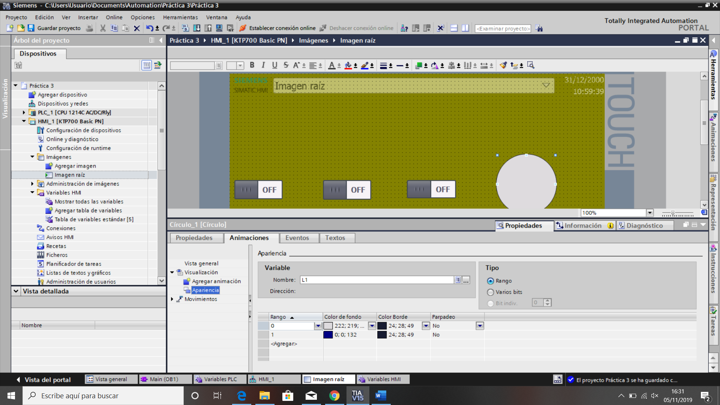

Ahora sólo nos quedaría cargar nuestro programa a una pantalla y comprobar que funciona. También se podría comprobar con una simulación, pero en este caso, con el PLC que tenemos no nos deja simular. Por lo que para poder simular, tenemos que agregar un nuevo PLC más moderno y una nueva pantalla HMI con el main, variables e imagen raíz iguales.

Simulación:

